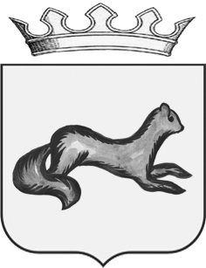

АДМИНИСТРАЦИЯ ОБОЯНСКОГО РАЙОНА
КУРСКОЙ ОБЛАСТИ

ПОСТАНОВЛЕНИЕ
от 31.07.2020 № 280

г. Обоянь

О внесении дополнений и изменений в постановление Администрации Обоянского района от 10.04.2020 № 142

В соответствии с Федеральным законом от 29.12.2012 № 273 - ФЗ «Об образовании в Российской Федерации», Федеральным законом от 06.10.2003 № 131- ФЗ «Об общих принципах организации местного самоуправления в Российской Федерации», Указом Президента Российской Федерации от 05.05.1992 № 431 «О мерах по социальной поддержке многодетных семей», распоряжения Губернатора Курской области от 10.03.2020 № 60-рг «О введении режима повышенной готовности, распоряжением Главы Обоянского района Курской области от 15.07.2020 № 79-р Администрация Обоянского района ПОСТАНОВЛЯЕТ:
1. Внести в постановление Администрации Обоянского района от 10.04.2020 № 142 «Об обеспечении бесплатным питанием обучающихся в муниципальных общеобразовательных учреждениях» следующие дополнения и изменения:
1.1. Приложение 1 дополнить пунктом 6.4.1 «Право на предоставление компенсации стоимости двухразового питания в денежном эквиваленте (денежную компенсацию) имеют дети, с ограниченными возможностями здоровья получающие образование на дому».
1.2. Пункт 7.2 приложения 1 изложить в следующей редакции: «Бесплатное питание обучающимся образовательных учреждений обеспечивается на сумму 52,47 рублей в день на одного обучающего».
2. Контроль исполнения настоящего постановления возложить на начальника Управления образования Администрации Обоянского района Черникову Т. А.
3.И.о.начальника отдела информатизации и информационно-коммуникационных технологий Белозерову А.В. разместить настоящее постановление на официальном сайте муниципального образования «Обоянский район» Курской области в сети «Интернет».
4. Постановление вступает в силу со дня его подписания.

И.о. Главы Обоянского района В. И.Черных

Апухтина Т.В.
(47141)2 - 26 -61

